杜亚泉中学期中答疑试卷（2006.11）
(初三科学)
温馨提示：
- 试卷满分200分，考试时间120分钟。请用钢笔或圆珠笔在选择题写在相应的位置上，其余答案直接写在试卷上。
- 认真阅读题意，仔细作答，发挥自己的最佳水平，你将有一份收获。
3、本卷可能采用的相对原子质量：H—1、C—12、N—14、O—16、Na—23、Cl—35.5、Ag—108
一、选择题（每小题4分，共80分）
1、下列变化中，没有发生化学变化的是（ ▲ ）
A、向无色酚酞试液中通入二氧化碳，液体变为红色
B、无色氧气降温至－183℃变为淡蓝色固体
C、白色硫酸铜粉末遇水变蓝色
D、蓝色氢氧化铜灼热后变为黑色粉末
2、2005年2月18日，英国食品标准局向英国民众发出警告，公布了359种含有可能致癌的“苏丹红一号（C₁₆H₁₂N₂O）”色素的食品清单。下列关于苏丹红一号的说法正确的是（ ▲ ）
A．它是一种氧化物

B．它由16个碳元素、12个氢元素、2个氮元素和1个氧元素组成
C．组成元素中碳、氢、氮、氧的质量比为16：12：2：1
D．每个苏丹红一号分子由31个原子构成
3、现在，我们把无污染、无公害的食品叫做绿色食品。而最初，专家把绿色植物通过光合作用转化的食品叫做绿色食品，海洋提供的食品叫做蓝色食品，通过微生物发酵制得的食品叫做白色食品。根据最初的说法，下列属于绿色食品的是（ ▲ ）
A、大米 B、海带 C、食醋 D、食盐
4、人的胃液中胃酸过多时，可服用适量的某些物质与胃酸反应，但不可服用（ ▲ ）
A、含Al(OH)₃的药物胃舒平 B、少量NaHCO₃
C、含CaCO₃的药物钙片 D、CaO固体
5、下列化学肥料属于复合肥料的是（ ▲ ）
A、CO(NH₂)₂ B、Ca(H₂PO₄)₂ C、KNO₃ D、NH₄NO₃
6、为创建浙江省“文明城市”, 今年市区街道上已出现分类型垃圾收集箱。下图是国家颁布的“城市生活垃圾分类标志”。易拉罐投入的垃圾收集箱上应贴有的标志是（ ▲ ）
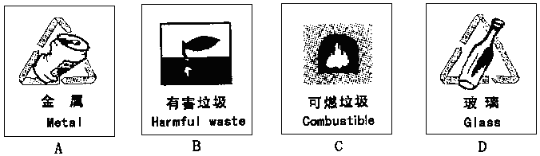

7、下表是生活中一些常见物质的pH，其中碱性最强的是 （ ▲ ）

物质 | 醋 | 酱油 | 牛奶 | 厨房清洁剂
pH | 2—3 | 4—5 | 6—7 | 12—13

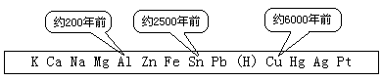
Ａ．醋 B．酱油 C．牛奶 D．厨房清洁剂
8、右图表示了金属活动性顺序表中铜、锡和铝被人类大规模冶炼、利用的大致年限。分析该图的规律，人认为金属被大规模冶炼、利用的先后顺序跟下列哪个因素有关（ ▲ ）
A、金属的导电性 B、金属的延展性 C、金属的颜色 D、金属的活动性
9、下列实验操作正确的是（ ▲ ）
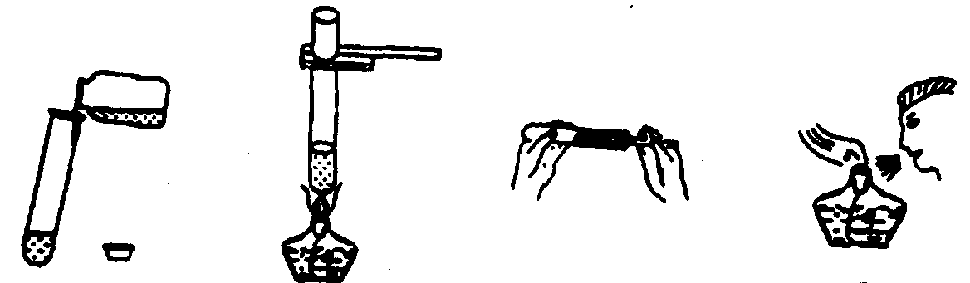
A B C D
10、2008年的北京奥运会倡导“绿色奥运”。“绿色”的含义包括“绿色城市、绿色生活、绿色消费、人与自然的和谐发展”等内容。“绿色奥运”需要从我做起，从身边的小事做起。下列做法中不符合“绿色奥运”的理念的是（ ▲ ）
A、废旧电池随意乱丢 B、人走不忘关电灯，手洗不忘关龙头
C、尽量减少一次性木筷、餐巾纸、塑料袋等物品的使用
D、同学间发电子贺卡代替赠纸质贺卡
11、“千锤万凿出深山，烈火焚烧若等闲；粉骨碎身浑不怕，要留清白在人间”这首于谦的《石灰吟》蕴含着科学知识，诗句“烈火焚烧若等闲”形象地描述了化学反应：
CaCO₃CaO + CO₂ ， 该反应的类型是（▲ ）
A、化合反应 B、置换反应 C、分解反应 D、复分解反应
12、下列化学方程式书写正确的是（ ▲ ）
A、CaCO₃+BaCl₂=====CaCl₂+BaCO₃
B、K₂CO₃+2NaOH=====2KOH+Na₂CO₃
C、2Fe+3CuSO₄====Fe₂(SO₄)₃+3Cu
D、Cu+2AgNO₃====Cu(NO₃)₂+2Ag
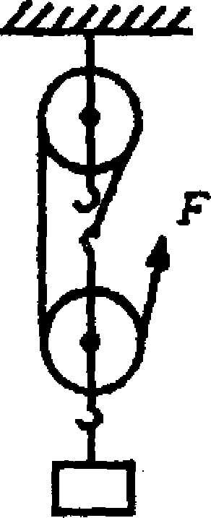
13、如上图所示，物体重为180 N，若将物体匀速提高2m，所用拉力F为80 N，则拉力F做的功为（ ▲ ）
A 160 焦 B 320焦 C 360焦 D 480焦
14、下列那幅图可表示在盐酸溶液中加入水时溶液PH的变化 ( ▲ )

加水量
PH
7
加水量
PH
7
加水量
PH
7
加水量
PH
7

A B C D
15、能一次性鉴别澄清石灰水、稀盐酸和食盐溶液的试剂是（ ▲ ）
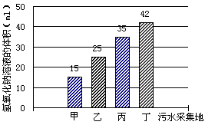
A．稀硫酸 B．碳酸钠溶液
C．酚酞试液 D．氯化钡溶液
16、某中学科学兴趣小组，为测定学校附近河水被工厂排放的废水所污染的程度，分别在甲、乙、丙、丁四个点收集到河水均为400 ml，用固定质量分数的NaOH溶液进行中和，并得到如右图所示NaOH溶液消耗量。据此判断这四个点中，河水酸化最严重的是（ ▲ ）
A、甲 B、乙
C、丙 D、丁
17、下列各组物质，同时放入适量的水中，可得到无色透明溶液的是( ▲ )
A、CuSO₄、H2SO₄、FeCl₃ B、FeCl₃、CuSO₄、KOH
C、KOH、H₂SO₄、NaCl D、HCl、HNO₃、AgNO₃
18、超市的自动扶梯把小明从一楼匀速送到二楼的过程中，小明的（ ▲ ）
A．动能减小，势能增大，机械能不变
B．动能增大，势能增大，机械能增大
C．动能不变，势能增大，机械能增大
D．动能不变，势能不变，机械能不变
19、不能用固体氢氧化钠干燥的气体是( ▲ )
A、SO₂ B、O₂ C、H₂ D、CO
20、北京大学的两位教授发现人体心肺血管中存在微量的硫化氢，它对调节心血管功能有重要作用．硫化氢能溶于水，其水溶液显酸性，称为氢硫酸．下列叙述不正确的是（ ▲ ）
A、硫化氢水溶液中存在自由移动的氢离子 B．氢硫酸的化学式为H₂SO₄
C．氢硫酸能使紫色石蕊试液变红 D．氢硫酸能与NaOH溶液发生中和反应

注：请把选择题的答案写在下面的空格内
一、选择题（每小题4分，共80分）
1 | 2 | 3 | 4 | 5 | 6 | 7 | 8 | 9 | 10
11 | 12 | 13 | 14 | 15 | 16 | 17 | 18 | 19 | 20
二、简答题（共7题，每空3分，共60分）
21、现有下列物质：①胆矾，②纯碱，③干冰，④熟石灰，⑤金刚石。可用于人工降雨的是 （填序号），，用于配置农药的是 ，农业上有作中和酸性土壤的是 ，做馒头时，用于除去面团发酵生成的酸的是 ，可用于制造钻探机头的是 。
22、某同学用100N水平拉力把重为500N的物体沿水平地面拉动了4m，拉力所做的功
是 焦，重力做的功是 。
23、铅笔的组成材料如图所示：①铅笔芯 ②木材 ③ 油漆 ④金属 ⑤橡皮
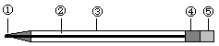

（1）铅笔材料中属于导体的有 （请选序号）
（2）卷下来的木屑燃烧后有二氧化碳和水等物质生成，由此推断木材一定含有 元素。
24、撑杆跳高分为助跑、撑杆起跳、越横杆三个阶段。在这几个阶段中能量的转化情况是：
（1）撑杆起跳阶段，运动员的 能增加。
（2）运动员越过横杆后，运动员将 能转化为 能。
25、下面是某同学对铁的性质的学习过程：
⑴对铁制品生锈的情况调查：
调查内容 | 掉漆的自行车 | 裸露在混凝土  以外的钢筋 | 涂油的  无锈铁钉 | 镀铬的铁质剪刀
铁制品锈蚀  的情况 | 风吹雨淋，时间长了，掉漆的部分会生锈 | 时间长了钢筋表面出现锈层 | 铁钉较长时间  仍不生锈 | 剪刀较长时间  不生锈
从调查中可知铁制品生锈的主要条件是 。
（2）通过铁与硫酸铜溶液反应的实验，来比较铁和铜的金属活动性强弱。请写出该反应的化学方程式 。
26、某同学欲用铁片、铜片、硝酸汞溶液、盐酸四种药品通过实验确定Fe、Hg、Cu、H的活动性顺序。他设计了下列两种实验方案（三步实验用下列简洁方法表示）：
（A）①Fe + HCl ②Cu + HCl ③ Fe + Hg(NO₃)₂
（B）①Fe + HCl ②Fe + Hg(NO₃)₂ ③ Cu + Hg(NO₃)₂
（1）请你选择该同学设计的一个实验方案对其进行评价

（2）请你设计一个更完整、严密的实验方案（可用上述表达方式）

27、2006年4月12日国家环保总局召开新闻通气会，公布了2005年全国开展酸雨监测的676个城市中出现酸雨的357个城市，绍兴市是其中之一，某校科学兴趣小组同学，取刚降到地面的酸雨，测定其PH，以后每隔10分钟测定一次，共测定4次，数据如下：
测定次数 | 第1次 | 第2次 | 第3次 | 第4次
PH | 4.92 | 4.82 | 4.76 | 4.75
（1）从测定的数据可知，降到地面的酸雨的酸性逐渐 （“减弱”或“增强”）
（2）酸雨PH发生变化的主要原因是：酸雨中的亚硫酸（化学式是H₂SO₃）被空气中的氧气氧化为硫酸的缘故。其化学反应方程式是 。
（3）硫酸工厂排放的废气通过氢氧化钠溶液可大大减少二氧化硫的含量。其反应的化学方程式
为 。
（4）控制酸雨是创建国家环保模范城市，保护绍兴的蓝天碧水的要求。你认为可以采取那些措施来控制酸雨？ 。
三、实验探究题（共3题，每空3分，共30分）
28、小明同学为探究“Na₂CO₃溶液与稀盐酸反应是放热反应还是吸热反应”，设计并进行了3次重复实验，结果如下表：
试剂1 | 试剂2 | 混合前温度/℃ | 混合后温度/℃
35毫升稀盐酸 | 25毫升 | 20.0 | 第1次 | 24.2
35毫升稀盐酸 | 25毫升 | 20.0 | 第2次 | 24.0
35毫升稀盐酸 | 25毫升 | 20.0 | 第3次 | 24.4
请你帮助填写相关内容：
（1）该实验中所用的仪器除烧杯、量筒、玻璃棒、保温瓶外，还必须用到的一种仪器是 ；
（2）由上表数据可知：Na₂CO₃溶液与稀盐酸的反应是 （选填“放热”或“吸热”）反应。能否由此进一步推知Na₂CO₃固体与稀盐酸反应是放热反应还是吸热反应，请说明理由
。
29、小王同学在学习酸的性质时，他用大小、外形均相同的铝片分别和pH值相同的稀盐酸、稀硫酸反应。他意外发现：铝片与盐酸反应放出气泡的速度明显快于与稀硫酸反应放出气泡的速度。是什么原因导致了反应现象的差异呢？小王从微观的角度分析得出：pH值相同的盐酸、硫酸，所含的氢离子相同，导致反应现象差异只能是由酸中所含酸根离子的不同引起。小王提出了如下猜想：
①Cl—能促进铝和酸的反应，SO₄²⁻对反应无影响;
②Cl—对反应无影响，SO₄²⁻能抑制铝和酸的反应;
③Cl—能促进铝和酸的反应，SO₄²⁻能抑制铝和酸的反应。
他进行了如下实验探究：
组别 | 相同的铝片 | pH＝3的酸 | 反应片刻后添加的某种试剂（少量） | 添加试剂后的反应现象 | 结论
1 | 1g铝片 | 5ml盐酸 | Na₂SO₄ | 无明显变化 | 离子对反应无影响
2 | 1g铝片 | 5ml盐酸 | NaCl | 明显加快 | 离子对反应有促进作用
针对上述探究过程回答下列问题：
（1）请你将表格中的空格补充完整;
（2）上述猜想 是成立的;（填①、②、③）
（3）若将第二组实验中添加的试剂NaCl改为PH＝6的盐酸，能否完成探究任务？并请说明原因？
。
- 在学习势能知识时，小明同学猜想物体的重力势能的大小可能与以下三个因素有关：①物体高度 ②物体质量大小 ③物体所处地理位置。为了证明自己的猜想，首先决定因素①进行实验。他把橡皮泥平铺在水平面上，让1个小球从不同高处自由下落，记录结果如表所示。
实验次数 | 球离橡皮泥高度/米 | 凹陷程度
1 | 0.5 | 很浅
2 | 1.0 | 比较深
3 | 2.0 | 比较深
4 | 4.0 | 很深
(1)该同学依据 判断重力势能的大小。
（2）本实验的结论是 ；
（3）若想对因素②进行验证，你认为实验中应控制相等的变量是 。
四、分析计算题（每小题10分，共30分）
31、某学生在课外活动中用一定量的二价金属R和稀盐酸反应制取氢气，所做5次实验结果记录如下表（假设每次实验所产生的氢气全部被收集，体积在同温同压下测定）。
实验编号 | R 的质量/克 | 稀盐酸的体积/毫升 | 生成H₂的体积/升
1 | 1.5 | 50.0 | 1.47
2 | 2.0 | 50.0 | 1.96
3 | 2.2 | 50.0 | 2.16
4 | 2.5 | 50.0 | 2.16
5 | 3.0 | 50.0 | 2.16
根据上述实验结果进行分析、计算，并回答下列问题：
（1）上述实验中，金属一定过量的组的编号是 ，稀盐酸一定过量的组的编号是 。
（2）若在当时实验条件下，H₂的密度为0.085克/升，求反应所用金属R的相对原子质量。

32、我们学校综合实践活动小组进行“诚信食品”研究，借助大学化学实验室，运用所学知识，探究标签所列成分含量与实际是否相符。我随机取出某种“天厨味精”(成分说明见右图)，准确称取2．925g溶于水，加入足量AgNO₃溶液，再加入稀HNO₃少许(目的是防止杂质干扰)。经过滤、洗涤、干燥得白色沉淀AgCl 1．435g。
天厨昧精．
成分：
谷氨酸钠(C₅H₇NO₄Na₂)≥80％
氯化钠(NaCl)≤20％
净重：500 g
求：(1)味精中食盐的质量分数。

(2)研究结论：“天厨味精”标签所列成分含量与实际 (填“相符”或“不相符”)，
(填“可以”或“不可以”)列入“诚信食品”名单。

33、在一纯碱（Na₂CO₃）样品中混有一定量的氯化钠（NaCl），该纯碱样品4克能与16.88克稀盐酸恰好完全反应，共放出0.88克CO₂气体，求：
(1)这种纯碱样品中碳酸钠的质量为多少；
(2)稀盐酸的质量分数为多少；

